Tutorial para buscar el estado del arte en Bibliotecas BUAP
  - Acceso institucional y búsqueda de literatura académica
Metodología de la Investigación
Dr. Luis Enrique Sánchez Díaz
Edición verificada el 10 de octubre de 2026
Para consultar un recurso comercial incluido por BUAP, entra desde su Biblioteca Digital y utiliza la identificación institucional que solicite la pantalla. En el acceso a eLibro observado para este tutorial, el campo pide matrícula o número de trabajador. La disponibilidad de un documento depende de la colección y de la licencia.
Buscar para el estado del arte exige identificar qué se ha investigado, comparar métodos y resultados y explicar qué preguntas siguen abiertas. La búsqueda se convierte en evidencia cuando registras cómo la hiciste y cotejas tus notas con los textos completos.

Lo que aprenderás
1. Entrar a los recursos institucionales y resolver un acceso rechazado.
2. Distinguir suscripción, acceso abierto y compra individual.
3. Construir una consulta, revisar filtros y abrir los documentos.
4. Registrar la búsqueda y redactar una síntesis crítica con referencias verificables.

Ruta de trabajo
Bibliotecas BUAP → Biblioteca Digital → área de conocimiento → recurso → identificación institucional → búsqueda → lectura → comparación de hallazgos.
La práctica usa redes sociales y pequeños negocios. Puedes sustituir los conceptos por los de tu proyecto. Las capturas incluyen números y recuadros rojos; las instrucciones explican cada número. En celular, amplía la imagen para leer sus botones.
Primera sesión de búsqueda: 60 a 90 minutos. La lectura de los seis textos y la síntesis se realizan en trabajo posterior. Ten a la mano tu matrícula, tu correo institucional y una carpeta para artículos y referencias.

1 Acceso a la Biblioteca Digital BUAP
1. Escribe bibliotecas.buap.mx en la barra de direcciones del navegador. En el portal, localiza Biblioteca Digital o el acceso BIBLIOTECA DIGITAL. [1]
2. Elige Ciencias Económico Administrativas para temas de negocios, o Ciencias Sociales y Humanidades para temas sociales y educativos. También puedes abrir el directorio de recursos directamente. [2, 3]
3. Selecciona el recurso que corresponda a tu pregunta. Usa el enlace institucional del directorio: una entrada directa al sitio comercial puede no reconocer a BUAP.
4. Cuando aparezca el formulario institucional, lee qué identificación pide. La captura inferior muestra el acceso a eLibro; otras plataformas pueden presentar pasos distintos.
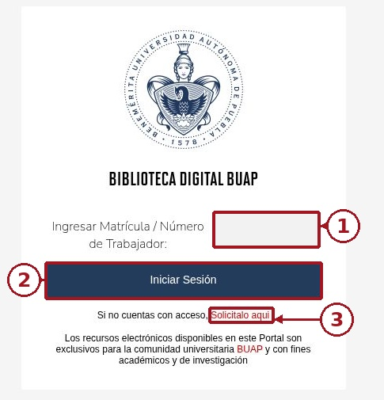
Figura 1. Pantalla real del acceso BUAP a eLibro, 10 de octubre de 2026. Recorte con señalamientos añadidos. Fuente: Biblioteca Digital BUAP mediante eLogim. [4]
1. Escribe tu matrícula; si eres trabajador, el número correspondiente. El campo estaba vacío al capturarlo. No se ingresaron datos personales.
2. Haz clic en Iniciar Sesión y sigue los pasos que aparezcan. Esta pantalla inicial no muestra un campo de contraseña; no supongas un NIP o contraseña predeterminada.
3. Si tu identificación no funciona, usa Solicítalo aquí. El enlace conduce a No Puedo Ingresar Con Mi Matrícula, donde se solicita identificación y correo institucional. [5]

2 Acceso desde casa y solución de problemas
Fuera del campus, empieza por la Biblioteca Digital y conserva la navegación mediante sus enlaces institucionales. La Carta de Servicios describe el acceso remoto mediante matrícula de estudiante o ID de trabajador. La pantalla capturada confirma ese campo inicial para la ruta de eLibro, pero no acredita que una cuenta específica pueda entrar ni que cada recurso esté activo. [4, 6]

Identificación institucional y cuenta personal
La identificación institucional acredita la relación con BUAP. Una cuenta personal dentro de EBSCO, eLibro u otro proveedor puede servir para favoritos, alertas o notas. Crear esa cuenta no sustituye el acceso institucional ni compra automáticamente el contenido.
BUAP anuncia acceso al Asistente de Investigación para su comunidad con correo institucional vigente. Esa información se refiere al asistente y no establece una contraseña universal para todas las plataformas. Si lo usas para descubrir referencias, verifica cada título, DOI y documento antes de citarlo. [7]

Qué hacer cuando no puedes entrar
1. Comprueba que seleccionaste el recurso desde Bibliotecas BUAP y que escribiste correctamente la identificación solicitada.
2. Usa el formulario No Puedo Ingresar Con Mi Matrícula o solicita apoyo al personal de tu biblioteca. No cambies de usuario al azar ni compartas credenciales. [5]
3. Para actualizar tu registro bibliotecario, consulta los requisitos oficiales. El servicio de préstamo pide a estudiantes credencial vigente, póliza de inscripción, comprobante de pago y correo institucional. Esto no demuestra un trámite presencial adicional para cada proveedor. [8]
4. Si entras a la plataforma pero un artículo pide pago, sigue la ruta de recuperación de documentos de la página siguiente. Una identificación aceptada no da acceso a todo el catálogo.

Apoyo de Bibliotecas BUAP
Asesoría en Biblioteca Digital: puedes consultar apoyo para búsquedas y acceso a documentos. [9]
Servicio de Documentación: recupera artículos, capítulos, ponencias, informes y tesis que no están disponibles en las fuentes electrónicas del Sistema Bibliotecario BUAP. Consulta disponibilidad y condiciones; no se promete la recuperación de cualquier documento. [10]
Contacto: serviciosespecializados.dgb@correo.buap.mx
Teléfono: 222 229 5500, extensión 2927. [9, 10]
En una solicitud de apoyo incluye título, autor, año, DOI o enlace, recurso consultado y descripción del problema. Puedes adjuntar una captura del error sin mostrar contraseñas.

3 Qué tiene costo y qué acceso ofrece BUAP
En los recursos comerciales, el acceso institucional depende de lo contratado por BUAP. El alumno autorizado puede consultar la colección incluida sin comprar individualmente cada documento. Un artículo fuera de esa colección puede pedir pago aunque esté en la misma plataforma. El acceso abierto permite leer sin una suscripción institucional.
Recurso o grupo | Qué encontrarás | Cómo revisar el acceso
Academic Search Ultimate y EconLit | Literatura académica multidisciplinaria o económica. | Recursos anunciados por BUAP. Revisa texto completo y cobertura por revista. [2]
Business Searching Interface | Búsqueda de literatura de negocios. | Usa la entrada institucional y confirma disponibilidad de cada documento. [2]
eLibro | Libros académicos, incluidos los de metodología. | Entra desde BUAP; lectura y descarga pueden tener condiciones diferentes. [2, 4]
Emerald y ScienceDirect | Artículos y otros contenidos de editoriales. | Combinan material abierto y contenido sujeto a licencia. Revisa el documento. [2, 11]
Springer y otras editoriales del directorio | Libros, capítulos y artículos. | La presencia en el directorio no equivale a todo el catálogo. [2, 3]
Scopus y Web of Science | Referencias, resúmenes y citas. | Localizar un artículo no garantiza su PDF. Verifica el enlace editorial. [2, 12]
SciELO, Redalyc y DOAJ | Literatura o revistas de acceso abierto. | Puedes consultarlos sin comprar suscripción. DOAJ dirige al sitio del artículo. [13–15]
Recursos en Periodo de Prueba | Acceso temporal anunciado por BUAP. | Comprueba fechas y condiciones antes de depender del recurso. [16]

Si aparece un precio en un artículo
1. Reabre el recurso desde BUAP y comprueba que la sesión institucional siga vigente.
2. Busca el título o DOI en SciELO, Redalyc, DOAJ o un repositorio institucional para localizar una versión autorizada de acceso abierto.
3. Solicita el documento a Bibliotecas BUAP si no lo encuentras. Conserva el DOI y la referencia. [10]
4. Valora una compra individual solo después de confirmar que el texto es necesario y no está disponible por las vías anteriores.
El costo de publicar en una revista es distinto del costo de leerla. Comprueba aparte las condiciones de descarga y de otras funciones del proveedor.

4 Preparar la búsqueda para tu estado del arte
Pregunta de práctica: ¿Qué se ha investigado sobre el uso de redes sociales por pequeños negocios y su relación con la interacción con clientes y los resultados comerciales? La aplicación del proyecto puede ser en negocios cercanos a BUAP, Puebla; primero busca antecedentes internacionales y latinoamericanos.
Concepto | Términos en español | Términos en inglés
Redes y marketing | redes sociales; marketing digital; Instagram; TikTok | social media; social media marketing; digital marketing
Tipo de negocio | microempresas; pymes; pequeños negocios | microenterprise; SMEs; small business; small businesses
Resultados de interés | interacción; captación de clientes; ventas | engagement; customer acquisition; sales
Contexto adicional | México; América Latina; Puebla | Mexico; Latin America; Puebla

Dos consultas complementarias
Consulta en español
("redes sociales" OR "marketing digital") AND (microempresas OR pymes)
Consulta en inglés
("social media" OR "social media marketing") AND ("small business" OR "small businesses" OR microenterprise OR SMEs)
Elemento | Para qué se usa
OR | Agrupa alternativas. Basta que aparezca una de ellas.
AND | Combina grupos de conceptos.
Comillas | Busca frases según las reglas de la plataforma. No tiene idéntico comportamiento en todas.
Paréntesis | Agrupa sinónimos antes de combinar conceptos.
NOT | Excluye términos; úsalo con cuidado porque puede eliminar antecedentes útiles.

Adapta las consultas a cada recurso. En búsqueda avanzada, usa título, resumen o palabras clave cuando esos campos existan. Verifica su ayuda: la sintaxis y las comillas varían; ScienceDirect documenta esas diferencias. [11]
Agregar Puebla o BUAP desde el primer intento puede dejar fuera estudios que ayuden a construir tus variables. Añade contexto, periodo o plataforma cuando tengas una razón y registra el ajuste.

5 Escribir y ejecutar una búsqueda en SciELO
Abrir el buscador SciELO en español
Esta práctica abierta permite aprender la secuencia aunque todavía no hayas resuelto tu acceso institucional. Las capturas pertenecen a SciELO, no a una sesión autenticada de EBSCO, Scopus o eLibro.
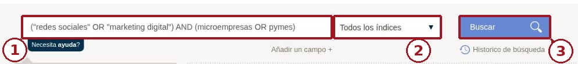
Figura 2. Dónde escribir y ejecutar la consulta. Recorte de pantalla real de SciELO, 10 de octubre de 2026. [13]
1. En el campo 1 escribe la consulta en español de la página anterior. Respeta OR, AND, paréntesis y comillas.
2. En el selector 2 deja Todos los índices para esta primera exploración. Después puedes repetir en Título o Resumen y comparar lo que se pierde.
3. Haz clic en Buscar, número 3. Espera a que cambien los resultados: el texto escrito todavía no representa una búsqueda ejecutada.
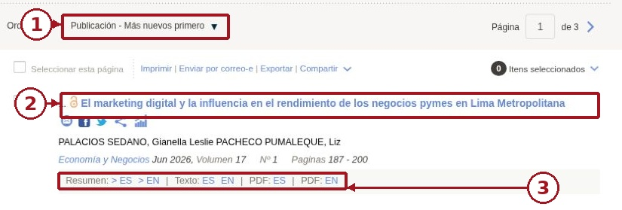
Figura 3. Lista real después de ejecutar la consulta. La búsqueda sin filtro recuperó 31 registros durante esta verificación; la cantidad puede cambiar. [13]
1. En Ordenar por puedes comparar relevancia y fecha. La pantalla capturada muestra Publicación - Más nuevos primero.
2. Lee el título y el resumen para valorar la pertinencia. La posición de un resultado no establece su calidad ni que deba incluirse.
3. Distingue Resumen, Texto y PDF. El resumen ayuda a seleccionar; Texto o PDF permiten revisar el estudio completo.
El estado del arte requiere una búsqueda más amplia que este ejercicio. Ejecuta también la consulta en inglés y una búsqueda en otro recurso pertinente.

6 Aplicar filtros sin perder antecedentes útiles
Un filtro modifica la literatura que puedes encontrar. Antes de aplicarlo, escribe qué excluirá y por qué se justifica. No uses texto completo, últimos cinco años o un solo idioma como reglas automáticas de calidad.
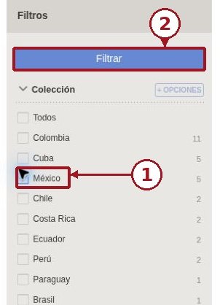
Figura 4. Ejemplo de un filtro: 1 marca México dentro de Colección; 2 pulsa Filtrar. [13]
Colección México significa pertenencia a la colección nacional de SciELO. No significa que todos los estudios se hayan realizado en México. Para investigar una población mexicana, verifica el lugar del trabajo de campo dentro de cada texto.
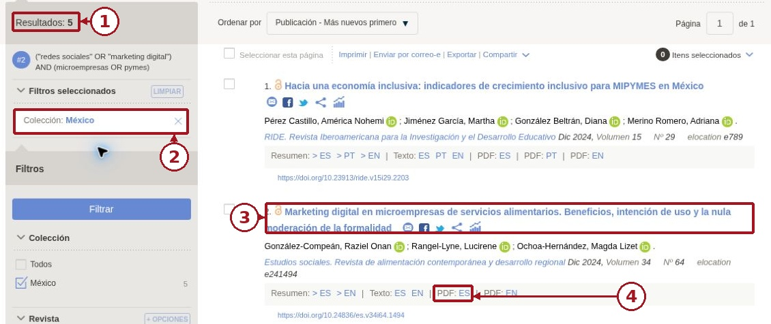
Figura 5. La consulta filtrada mostró 5 registros. El recuadro 2 identifica el filtro activo; Limpiar permite retirarlo. [13]
3. El artículo sobre marketing digital en microempresas de servicios alimentarios es un candidato pertinente para la práctica. Un resultado también puede ser tangencial: debes justificar su selección.
4. Haz clic en Es bajo PDF para el documento en español, o en el título para abrir la página del artículo. No confundas esos enlaces con los de Resumen.

7 Leer el texto completo y revisar la evidencia
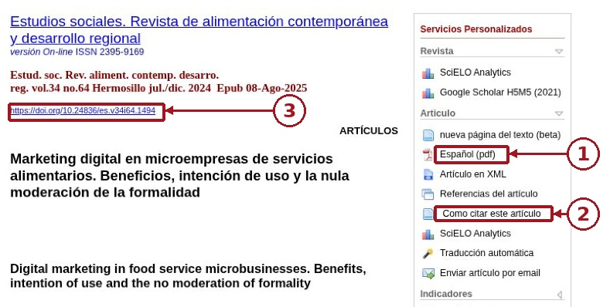
Figura 6. Página del artículo abierto. 1 Español (pdf); 2 Como citar este artículo; 3 DOI. SciELO México, 10 de octubre de 2026. [17]
1. En Español (pdf), número 1, abre el documento y usa la opción de descarga de tu visor si necesitas conservarlo. También puedes leer el texto HTML desplazándote por esta página.
2. Conserva el DOI, número 3, y la referencia. Como citar este artículo, número 2, sirve de apoyo; revisa autores, año, título, revista y DOI.
3. Lee pregunta, diseño, muestra, medición, resultados y limitaciones. Anota la página del PDF o el encabezado de la sección HTML que respalda cada nota.

Ejemplo de lectura crítica
El texto abierto describe 67 microempresas alimentarias de Tampico, Madero y Altamira, seleccionadas por conveniencia. Examina beneficios percibidos e intención de uso del marketing digital. Su diseño transversal y la selección de participantes limitan lo que podemos concluir para otros negocios. [17]
Interpretación metodológica: ese diseño no demuestra por sí solo que una estrategia aumente ventas ni permite generalizar automáticamente a los negocios cercanos a BUAP. Para tu matriz distingue las afirmaciones de los autores de tu evaluación crítica.
Un artículo puede llamarse explicativo o causal y aun así requerir una evaluación de su diseño. Revisa cómo se midieron las variables y qué explicaciones alternativas siguen abiertas.
Si solo leíste el resumen, registra texto completo pendiente y no llenes resultados o limitaciones como si hubieras revisado toda la investigación.

8 Exportar y comprobar las referencias
Regresa a la lista de resultados. Haz clic en Exportar, arriba de los artículos. Se abre el cuadro mostrado abajo. Exportar referencias guarda metadatos bibliográficos; no equivale a descargar los PDFs.
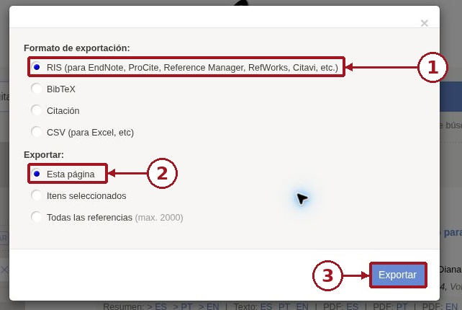
Figura 7. Cuadro real de exportación de SciELO. RIS y Esta página aparecen seleccionados en esta captura. [13]
1. Elige RIS, número 1, para llevar las referencias a un gestor compatible. CSV puede servir para una hoja de cálculo.
2. Define el alcance, número 2. Esta página exporta lo que aparece en ella; para exportar solo ciertos artículos debes marcarlos antes en la lista y escoger Itens seleccionados.
3. Haz clic en Exportar, número 3. Guarda el archivo en la carpeta del proyecto e impórtalo en el gestor que utilices.

Antes de citar
Comprueba apellidos, año, título, revista, volumen, número y DOI contra el artículo. Elimina duplicados por DOI y revisa manualmente las coincidencias por título. Un mismo texto puede aparecer más de una vez en un índice.
El artículo de práctica pertenece al volumen 34, número 64 de 2024 y muestra una fecha electrónica en 2025. Conserva ambos datos en tus notas y aplica la norma de citación indicada en el curso al registro que cites. [17]
Una cita generada automáticamente puede contener errores. Tener un DOI o estar indexado tampoco sustituye la evaluación de la investigación.

9 Registrar la búsqueda y comparar lo que leíste

Bitácora de búsqueda
Copia la cadena exacta; registra campos, filtros, fecha y resultados. Si ajustas la búsqueda, crea otra fila. La cantidad de resultados depende de la fecha y del recurso.
Fecha y recurso | Consulta | Campos y filtros | Recuperados | Decisión
10 oct 2026  SciELO | Consulta en español de la sección 4 | Todos los índices  Sin filtros | 31 | Revisar títulos y resúmenes
10 oct 2026  SciELO | Misma consulta | Todos los índices  Colección México | 5 | Ejemplo de filtro; no es selección final
Completar | Copiar cadena exacta | Completar | Anotar | Justificar cambios

Matriz de lectura
Registra una fila por estudio en tu hoja de trabajo. Los campos siguientes permiten comparar los textos; evita limitarte a copiar resúmenes.
Campo | Qué debes registrar
Referencia y acceso | Autores, año, título, DOI o enlace, y texto completo leído o pendiente.
Problema y contexto | Pregunta de investigación, país o localidad, población y sector.
Método y muestra | Diseño, número y selección de participantes, técnicas e instrumentos.
Hallazgo y respaldo | Resultado relevante y página o sección donde lo verificaste.
Limitaciones | Límites reconocidos y tu evaluación, identificadas por separado.
Utilidad para mi proyecto | Variables, instrumento, enfoque o comparación que puedes aprovechar.

Escribir el estado del arte
Organiza la síntesis por enfoques o hallazgos. Compara adopción de plataformas, capacidades del negocio, interacción con clientes y medición de resultados; explica qué diseños respaldan las conclusiones.
Modelo para completar con estudios reales: Los trabajos revisados coinciden en ____; difieren en ____. Esa diferencia puede relacionarse con ____. La evidencia para ____ es limitada porque ____. Por ello, nuestro proyecto examinará ____.

10 Práctica de Metodología de la Investigación
Trabaja con tu equipo y sustituye el caso conductor por el tema de tu protocolo. El objetivo es dejar una búsqueda que otra persona pueda comprender, repetir y evaluar.

Productos de la práctica
1. Una pregunta delimitada y una tabla de términos en español e inglés.
2. Dos búsquedas en recursos distintos; al menos una en un recurso institucional pertinente si tu acceso está disponible. Si el acceso falla, documenta la incidencia y usa un segundo recurso abierto.
3. Bitácora con consulta exacta, campos, filtros, cantidades y razones de selección o exclusión.
4. Seis textos completos pertinentes como meta didáctica, con su matriz de lectura. No equivale a una revisión exhaustiva.
5. Síntesis comparativa de 500 a 700 palabras y referencias verificadas. Conserva los archivos y las notas que respaldan la síntesis.

Criterios sugeridos para revisar el trabajo
Criterio | Peso propuesto
Estrategia de búsqueda reproducible | 30 %
Selección justificada de documentos | 20 %
Lectura y matriz con respaldo verificable | 25 %
Comparación crítica y problema pendiente delimitado | 20 %
Referencias y trazabilidad | 5 %

Esta rúbrica es una propuesta para la práctica. El docente define si se integra a una actividad del curso, su puntaje y su fecha de entrega.

Revisión antes de entregar
1. Distingue lo que afirma cada artículo de tus inferencias y propuestas.
2. Verifica que todas las referencias existan y que cada afirmación importante tenga respaldo.
3. Si utilizaste IA para términos, traducción u organización de notas, coteja cada dato con las fuentes. No cites una respuesta de IA como sustituto de leer un artículo.
4. Explica qué estudios, idiomas, años o contextos pudo dejar fuera tu estrategia.
Para continuar con un problema de acceso o una búsqueda difícil, consulta los tutoriales y servicios de Bibliotecas BUAP enlazados en la página siguiente.

Fuentes y enlaces para continuar
Consulta y capturas realizadas el 10 de octubre de 2026. Las pantallas pueden cambiar. Los directorios institucionales anuncian recursos; la disponibilidad de una cuenta, un documento o una función se confirma durante la sesión correspondiente.
[1] BUAP Bibliotecas portal
[2] BUAP Ciencias Económico Administrativas
[3] BUAP Ciencias Sociales y Humanidades
[4] eLibro acceso institucional BUAP
[5] BUAP No Puedo Ingresar Con Mi Matrícula
[6] BUAP Carta de Servicios
[7] BUAP Asistente de Investigación boletín del 7 de febrero de 2026
[8] BUAP Requisitos del servicio de préstamo
[9] BUAP Asesoría en Biblioteca Digital
[10] BUAP Servicio de Documentación
[11] Elsevier ScienceDirect guía de búsqueda avanzada
[12] Elsevier Scopus información del recurso
[13] SciELO buscador en español
[14] DOAJ directorio de acceso abierto
[15] Redalyc búsqueda de artículos
[16] BUAP Recursos en Periodo de Prueba
[17] Artículo de González Compeán Rangel Lyne y Ochoa Hernández
BUAP Videotutoriales de EBSCOhost Scopus ScienceDirect y eLibro
Referencia de práctica: González-Compeán, R. O., Rangel-Lyne, L. y Ochoa-Hernández, M. L. (2024). Marketing digital en microempresas de servicios alimentarios. Beneficios, intención de uso y la nula moderación de la formalidad. Estudios sociales. Revista de alimentación contemporánea y desarrollo regional, 34(64), e241494. DOI 10.24836/es.v34i64.1494.
Crédito de imágenes: interfaces de Biblioteca Digital BUAP mediante eLogim y SciELO. Los recortes y señalamientos se añadieron para esta guía. Ninguna captura contiene datos de acceso de alumnos ni una sesión institucional autenticada.

